TÀI LIỆU KỸ THUẬT

- Link WebAPI: http://ftsvn.com:3233/
Hiện tại link này được sử dụng để test. Khi sử dụng chính thức link này sẽ được thay đổi.
- Get
- Mô tả: API này dung khi lấy dữ liệu chế độ
- HTTP Method: Get
- URL: http://ftsvn.com:3233/api/Leave/Get
- Request Parameters:
Parameter name | Description
Employee_Id | Mã NV (string)
Start_Date | Từ ngày (string, yyyy-MM-dd, ex: 2017-12-01 )
End_Date | Đến ngày (string, yyyy-MM-dd, ex: 2017-12-31 )
- Response Values:
Key name | Description
{
"HR_EMPLOYEE_LEAVE_ABOUT": [{… Bảng thông tin chế độ của nhân viên}],
"DM_HR_LEAVE_REASON": [{… Bảng danh mục lý do chế độ}]
}

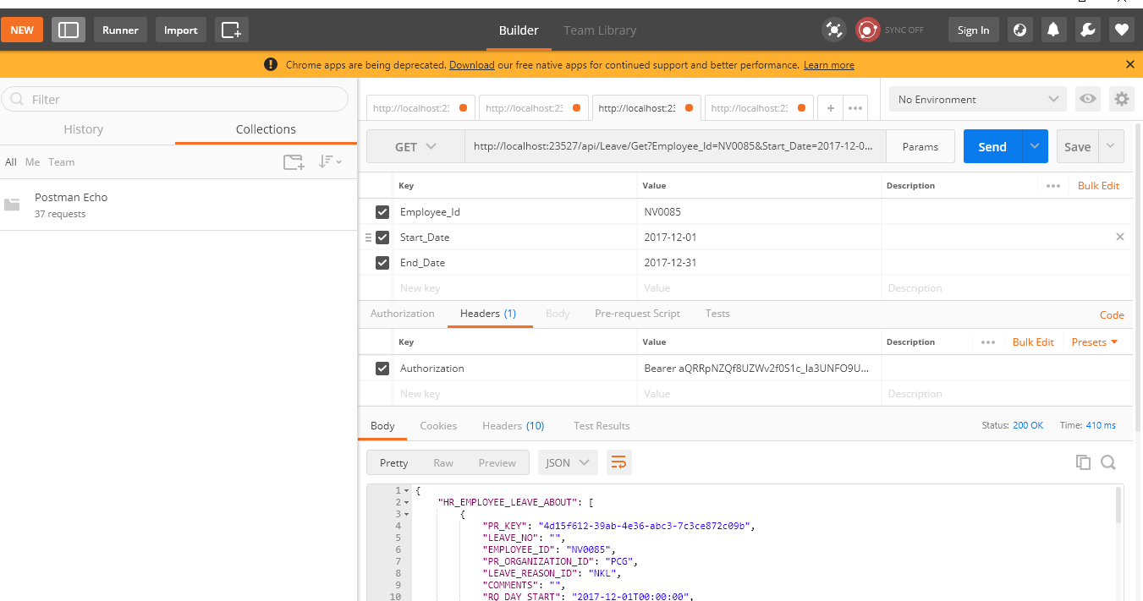

- Put
- Mô tả: Update Thông tin ( chỉ trường hợp STATUS = ‘Wait’ mới cho phép update )
- HTTP Method: Put
- URL: http://ftsvn.com:3233/api/Leave/Put
- Request Parameters:
Parameter name | Description
PR_KEY | Bắt buộc truyền xuống server (string)
Các trường có thể update (ví dụ LEAVE_REASON_ID, COMMENTS, RQ_DAY_START, RQ_END_START,  RQ_NUM_DAY,  ACP_DAY_START,  ACP_DAY_END,  ACP_NUM_DAY,  LOT1,  LOT2,  IS_HOLIDAY) | + LEAVE_REASON_ID: Mã lý do chế độ  + COMMENTS: Ghi chú.  + RQ_DAY_START: Từ ngày (yyyy-MM-dd)  + RQ_END_START: Đến ngày (yyyy-MM-dd)  + RQ_NUM_DAY: Tổng số ngày nghỉ > 0  + ACP_DAY_START: Luôn mặc định = RQ_DAY_START  + ACP_DAY_END : luôn mặc định = RQ_END_START  + ACP_NUM_DAY: luôn mặc định = RQ_NUM_DAY  + LOT1 (1 or 0) checkbox: Nửa buổi cuối (rời buổi chiều)  + LOT2 (1 or 0) checkbox: Nửa buổi đầu (rời buổi sáng)  + IS_HOLIDAY (1 or 0) checkbox: Bao gồm ngày lễ tết
- Response Values:
Key name | Description
 | Trả về Status 400 nếu trạng thái khác “Wait”, hoặc thiếu Prkey

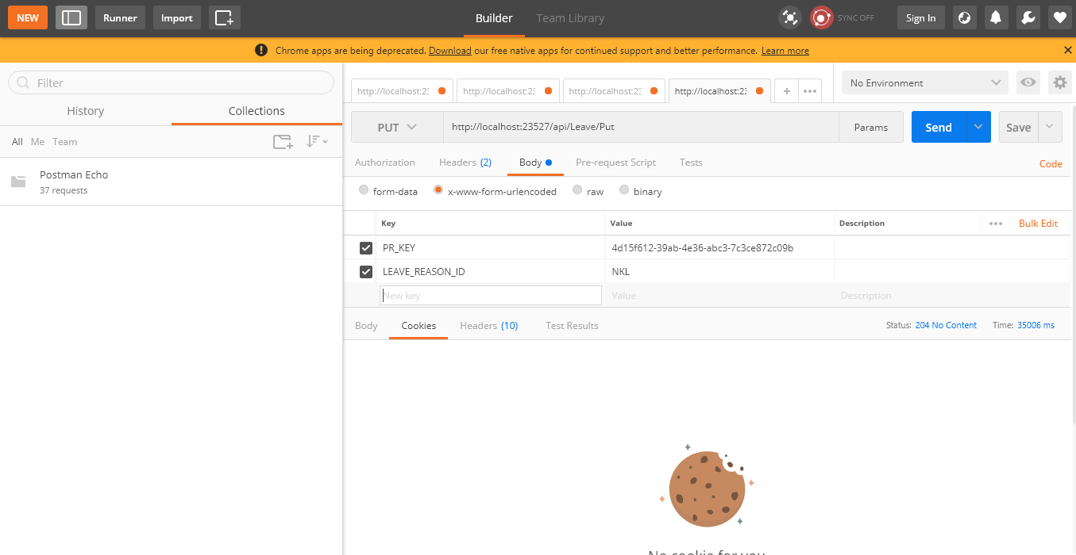

- Post
- Mô tả: Insert Thông tin mới
- HTTP Method: Post
- URL: http://ftsvn.com:3233/api/Leave/Post
- Request Parameters:
Parameter name | Description
PR_KEY | Tạo Tự động (string)
Các trường có thể Insert | + LEAVE_REASON_ID: Mã lý do chế độ  + COMMENTS: Ghi chú.  + RQ_DAY_START: Từ ngày (yyyy-MM-dd)  + RQ_END_START: Đến ngày (yyyy-MM-dd)  + RQ_NUM_DAY: Tổng số ngày nghỉ > 0  + ACP_DAY_START: Luôn mặc định = RQ_DAY_START  + ACP_DAY_END : luôn mặc định = RQ_END_START  + ACP_NUM_DAY: luôn mặc định = RQ_NUM_DAY  + LOT1 (1 or 0) checkbox: Nửa buổi cuối (rời buổi chiều)  + LOT2 (1 or 0) checkbox: Nửa buổi đầu (rời buổi sáng)  + IS_HOLIDAY (1 or 0) checkbox: Bao gồm ngày lễ tết  + ACP_DATE: ngày duyệt( mặc định hiện tại) (yyyy-MM-dd)  + DATE_ADD_NEW: ngày thêm mới (mặc định hiện tại yyyy-MM-dd)  + DATE_MODIFILE: Ngày update (mặc định hiện tại yyyy-MM-dd)  + USER_ID: User của người dùng  + EMPLOYEE_ID: Mã nhân viên  + PR_ORGANIZATION_ID: phòng ban  + LEAVE_NO, LEAVE_EXTRA_1, LEAVE_EXTRA_2, LEAVE_EXTRA_3, LEAVE_EXTRA_4, VEHICLE_ID (mặc đinh là chuỗi rổng “”)
- Response Values:
Key name | Description
 | Trả về Status 400 nếu trạng thái khác “Wait”
- SetValueNumDay
- Mô tả: API này dùng để tính tổng số ngày (RQ_NUM_DAY, ACP_NUM_DAY)
- HTTP Method: Get
- URL: http://ftsvn.com:3233/api/Leave/SetValueNumDay
- Request Parameters:
Parameter name | Description
employee_id | Mã NV (string)
leave_reason_id | Mã lý do chế độ (string)
start_date | Từ ngày (string, yyyy-MM-dd, ex: 2017-12-01 )
end_date | Đến ngày (string, yyyy-MM-dd, ex: 2017-12-31 )
chkLot1 | “true” or “false” (string)
chkLot2 | “true” or “false” (string)
Comments | “true” or “false” (string)
- Response Values:
Key name | Description
Acp_Num_Day | Tổng số ngày (Hỏi Phương)
Msg | Thông báo ghi đè (Hỏi Phương)

